4. 2. 2020

Regionální účty 2018 – Moravskoslezský kraj

Hrubý domácí produkt dosáhl v roce 2018 v Moravskoslezském kraji 503,7 mld. Kč. Meziročně se objem hrubého domácího produktu zvýšil, stejně jako ve všech ostatních krajích. Odvětvová struktura hrubé přidané hodnoty se vyznačovala na rozdíl od republiky nadprůměrným podílem sekundárního sektoru (45,8 %). Naopak hodnoty v primárním a zejména v terciárním sektoru byly pod průměrem České republiky. Tvorba hrubého fixního kapitálu na obyvatele dosáhla v Moravskoslezském kraji v roce 2017 téměř 84,3 tis. Kč, přičemž za republikovým průměrem zaostávala o necelých 34 tis. Kč na obyvatele. Čistý disponibilní důchod domácností dosáhl v roce 2018 své dosavadní nejvyšší hodnoty 268,8 mld. Kč. Při přepočtu na 1 obyvatele však zaostával za republikovým průměrem o cca 23 tis. Kč.

**Regionální hrubý domácí produkt**

Základní ukazatel pro hodnocení výkonnosti ekonomiky na daném území je hrubý domácí produkt (HDP). Představuje souhrn hodnot přidaných zpracováním ve všech odvětvích považovaných v systému národního účetnictví za produktivní (tj. včetně služeb tržní i netržní povahy) a čistých daní z produktů (bez dotací).



HDP v Moravskoslezském kraji zaznamenal v roce 2018 pozitivní hospodářský vývoj. Objem HDP ve srovnatelných cenách se proti roku 2017 zvýšil o 2,8 %. Meziročně vzrostl ve všech krajích republiky s výjimkou kraje Karlovarského, kde se snížil o 1,2 p. b. Nejrychleji se ekonomika vyvíjela v Jihomoravském (o 5,3 %), Jihočeském (o 4,9 %), Pardubickém (o 4,1 %)a Libereckém kraji (o 4,0 %).

Regionální HDP Moravskoslezského kraje dosáhl v roce 2018 v běžných cenách hodnoty 503,7 mld. Kč a byl nejvyšší od roku 1995. Úloha kraje v rámci republiky však postupně klesala a v roce 2018 se na tvorbě HDP ČR kraj podílel 9,5 %, proti 10,9 % v roce 1995. V mezikrajském srovnání je pořadí podílu Moravskoslezského kraje dlouhodobě čtvrté nejvyšší.



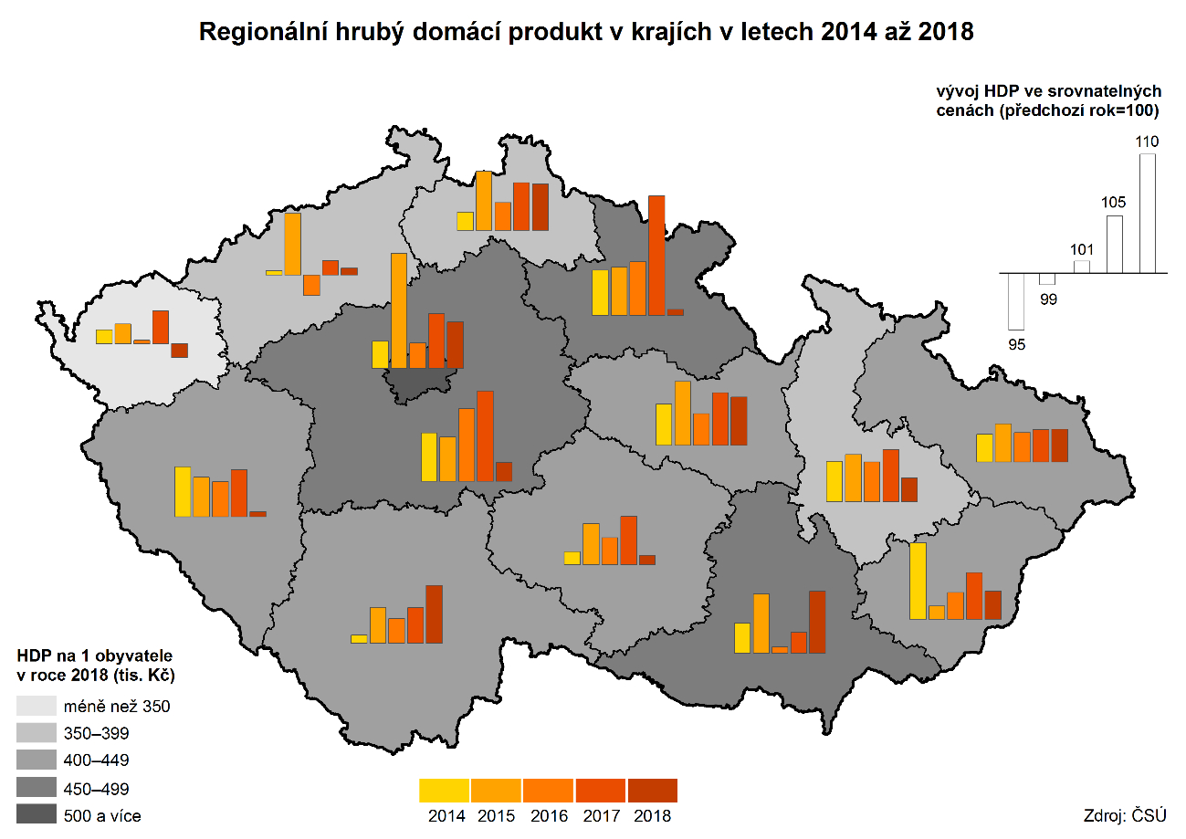

HDP v přepočtu na 1 obyvatele Moravskoslezského kraje dosáhlo hodnoty 418,3 tis. Kč. Meziročně rostl tento ukazatel téměř ve všech letech s výjimkou let 2009 a 2013. Postavení kraje v mezikrajském srovnání se od roku 1995, kdy Moravskoslezský kraj zaujímal čtvrtou nejnižší příčku, zlepšilo. V posledních třech letech (2016 až 2018) se posunul na sedmou nejvyšší pozici. Jak již bylo řečeno, krajské HDP na 1 obyvatele vykazuje v absolutní hodnotě převážně rostoucí trend, nicméně tempo jeho růstu je pomalejší než republikový průměr. Zatímco v roce 1995 bylo HDP na obyvatele proti republikovému průměru nižší o 12,9 %, v roce 2018 se již jednalo o 16,5 %.

Výkonnost (produktivita) regionu, počítaná jako podíl HDP na 1 zaměstnaného (podle místa pracoviště vč. sebezaměstnaných), činila v roce 2018 cca 882 tis. Kč a proti předešlému roku se zvýšila o 5,9 %. K meziročnímu poklesu došlo od roku 1995 pouze ve dvou letech (2009 a 2012), v ostatních letech produktivita meziročně rostla. V mezikrajském srovnání byla výkonnost Moravskoslezského kraje šestá nejvyšší.

**Hrubá přidaná hodnota**

Meziroční růst HDP Moravskoslezského kraje v roce 2018 ovlivnil vývoj hrubé přidané hodnoty(HPH) v odvětví průmyslu (index 2018/2017 byl 103,7), z toho ve zpracovatelském průmyslu došlo k meziročnímu nárůstu o 5,6 %. Vyšší objem HPH ve srovnání s rokem 2017 zaznamenala rovněž všechna ostatní odvětví hospodářství.

V sektorové skladbě ekonomiky Moravskoslezského kraje se podíl primárního sektoru (zemědělství, lesnictví a rybářství) v letech 2011 až 2018 ustálil zhruba na 1,6 % až 1,8 % HPH kraje. Meziroční nárůst podílu primárního sektoru na celkovém HPH kraje zaznamenali v roce 2018 v Libereckém kraji, Zlínském kraji a na Vysočině.





Zastoupení sekundárního a terciárního sektoru se v Moravskoslezském kraji v poslední době pohybuje na úrovni 46 %, resp. 52 % HPH a v průběhu let se měnilo jen nepatrně. V roce 2018 připadalo na sekundární sektor (průmysl a stavebnictví) 45,8 % HPH kraje, proti republikové úrovni byl podíl o 10,0 p. b. vyšší. Terciární sektor (doprava, služby, veřejná správa) se v roce 2018 podílel na HPH kraje 52,5 % a za celostátním průměrem zaostával o 9,5 p. b.



**Tvorba hrubého fixního kapitálu**

Vývoj investiční aktivity v regionálním členění (např. nové investice, rekonstrukce, modernizace, nákupy) představuje tvorba hrubého fixního kapitálu (THFK), která dosáhla nejvyšší hodnoty v roce 2015, a to jak absolutně (120,3 mld. Kč), tak na 1 obyvatele kraje (99,0 tis. Kč). Výší THFK na 1 obyvatele se Moravskoslezský kraj řadil na čtvrtou nejvyšší příčku mezi kraji, aby v následujícím roce 2016 propadl na třetí nejnižší. V roce 2017 THFK vzrostl a zařadil se na osmou příčku v pořadí.

Ve všech letech byla hodnota regionálního THFK na obyvatele pod republikovým průměrem, v roce 2017 představoval rozdíl necelých 34 tis. Kč na obyvatele.

V roce 2017 dosáhl krajský objem THFK v běžných cenách 101,8 mld. Kč a na celkové tvorbě hrubého fixního kapitálu České republiky se podílel 8,1 %. V mezikrajském srovnání je dlouhodobě čtvrtý nejvyšší. V přepočtu na 1 obyvatele kraje činila THFK 84,3 tis. Kč, což bylo o 14,7 tis. Kč méně proti rekordní úrovni z roku 2015, ale o více než 2,5 tis. Kč více proti roku 2016.

Míra investování (podíl tvorby hrubého fixního kapitálu na hrubém domácím produktu) v Moravskoslezském kraji v roce 2009 dosáhla 26,0 %. V následujících letech se tento podíl postupně snižoval až na 21,5 % v roce 2017. Výjimku tvořil pouze rok 2015, kdy míra investic po dlouholetém poklesu dosáhla 27,3 % a pouze v tomto roce tak podíl tvorby hrubého fixního kapitálu na hrubém domácím produktu v kraji byl nad průměrem České republiky. Míra investic mezi roky 2009 a 2017 poklesla nejen v Moravskoslezském kraji (–4,5 p. b.), ale i v celé ČR   
(–2,3 p. b.).

**Čistý disponibilní důchod domácností**

Čistý disponibilní důchod domácností (ČDDD) je ukazatel využívaný pro hodnocení úrovně materiálního bohatství domácností daného území. V roce 2018 činil celkový objem ČDDD v Moravskoslezském kraji 268,8 mld. Kč, na jednoho obyvatele tak připadalo 223,2 tis. Kč. I přesto, že se jedná o historická maxima, patří relativní důchod na 1 obyvatele Moravskoslezského kraje k těm nižším – střídavě dosahuje druhé až čtvrté nejnižší hodnoty mezi kraji. V roce 2018 byl v porovnání s republikovým průměrem o 23,2 tis. Kč nižší.

**Porovnání vývoje HDP a ČDDD na obyvatele**

Regionální HDP lze posuzovat jak z pohledu jeho tvorby, kdy hlavní složkou je hrubá přidaná hodnota jednotlivých odvětví, tak z hlediska rozdělení (přerozdělení) HDP, kde podstatnou část tvoří příjmy domácností.

V zájmu srovnatelnosti vývoje ČR a Moravskoslezského kraje jsou v následujícím grafu zobrazeny přepočtené údaje na 1 obyvatele (i s vědomím toho, že se na tvorbě HDP podílejí i cizinci a není zohledněna mezikrajská dojížďka za prací). Graf zahrnuje též vývoj tvorby hrubého fixního kapitálu, přestože s rozdělením HDP souvisí pouze zprostředkovaně.

Z grafu je patrné, že vývoj všech tří ukazatelů je jak v ČR, tak v Moravskoslezském kraji, obdobný, ale dosahované republikové hodnoty jsou vyšší. Zaostávání kraje za republikovým průměrem je nižší u důchodů domácností než u HDP.



**Zdroj:**[Databáze regionálních účtů](http://apl.czso.cz/pll/rocenka/rocenka.indexnu_reg)

**Kontakt:  
Ing. Patrik Szabo  
Krajská správa ČSÚ v Ostravě  
Tel.: 595 131 220  
E-mail:** patrik.szabo@czso.cz